|  |  |  |  |
| --- | --- | --- | --- |
| **Manual de Utilizador** | | | |
| Techmaster | | | |
| **Informações do Produto:** | | **Informações de Contacto:** | |
| **Nome:** | **MT-Food Stock Manager** | **Endereço do fabricante:** | **Av. Julius Nyerere, No. 657** |
| **Model No.:** | **MTF-2024-4567** | **Telefone:** | **(+258) 84 954 9369** |
| **Fabricante:** | **Techmaster** | **Email:** | **munguamberafael36@gmail.com** |
| **Data:** | **18/02/2024** | **Website:** | **-** |
| 1. **Introdução** 2. **Linguagens** 3. **Instruções de Configuração** 4. **Níveis de Acesso** 5. **Painel de Login** 6. **Dashboard** 7. **Criação de Utilizadores, Visualização, Actualização e Exclusão** 8. **Criação de Novas entradas, Visualização, Actualização e Exclusão** 9. **Registro de saídas e visualização** | | | |

1. **Introdução:**

Este manual/guia de utilizador foi cuidadosamente elaborado para fornecer a você todas as informações necessárias para utilizar eficazmente a plataforma de gestão de estoque, desenvolvida especificamente para atender às demandas e necessidades da MTFood.

O sistema foi projetado para simplificar e otimizar o processo de gerenciamento de estoque, oferecendo ferramentas poderosas para controlar o fluxo de entrada e saída de produtos, monitorar os níveis de estoque em tempo real e realizar análises detalhadas para melhorar a eficiência operacional.

1. **Linguagens:**

No desenvolvimento do Sistema de Gestão de Stock formam utilizadas as seguintes linguagens de programação:

* Php
* JavaScript

Framework:

* Laravel

1. **Instruções de Configuração**

**Instalação:**

* Para instalar o projecto, você precisa obter a pasta pelo fabricante. Carregue a pasta para o seu servidor de preferencia. Abaixo uma ilustração usando Alojamento Web da Mozdomain.

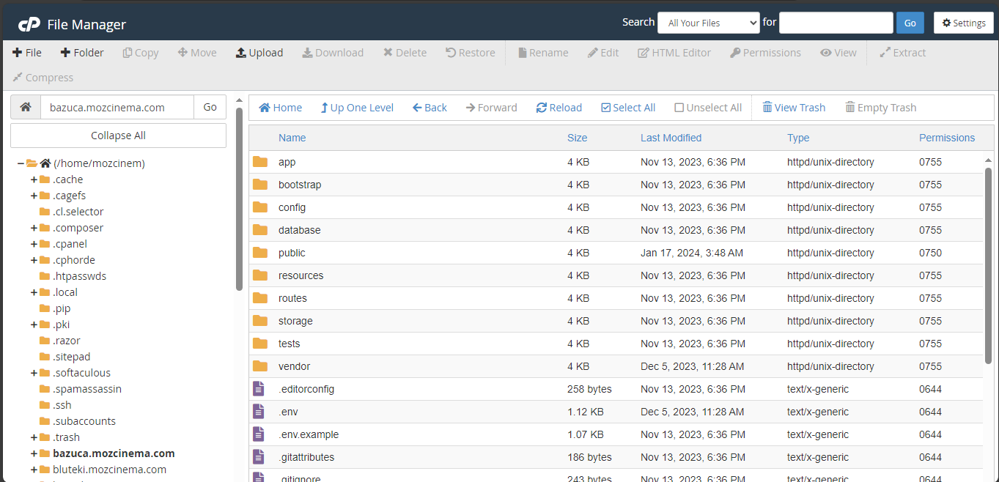

* Configure a base de dados no ficheiro .env, não esqueça de habilitar a visualização de ficheiros ocultos para encontrar o ficheiro oculto .env



* Você precirá ter php instalado e configurado no seu servidor de acordo com o manual em: https://www.php.net/manual/pt_BR/install.php
* Acesse o terminal do seu servidor, você precisará executar dois comandos respectivamente:

“php artisan migrate”, “php artisan db:seed”

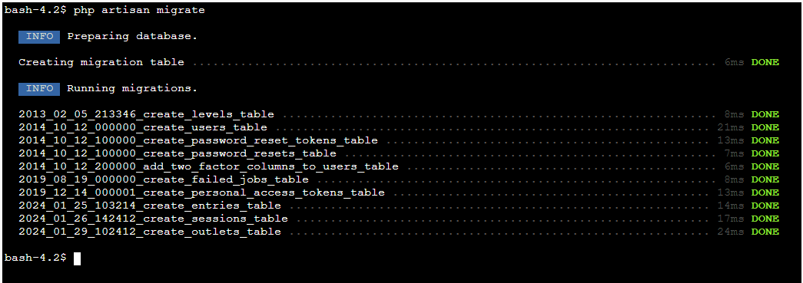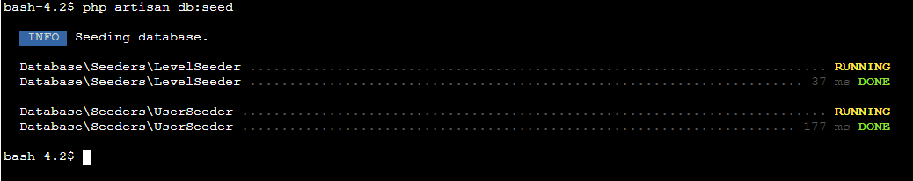

1. **Niveis de Acesso:**

O Sistema foi projectado para suportar dois níveis de acesso:

* Admin (Administrador)
* Manager (Gestor)

1. **Painel de Login:**

* O Sistema de gestão de stock da MT Food é protegido por um sistema de autenticação seguro que impede utilizadores não autorizados a terem acesso a parte interna do sistema. Para acessar a parte interna do sistema, você precisa fornecer seu email e a password gerados pelo administrador do sistema.

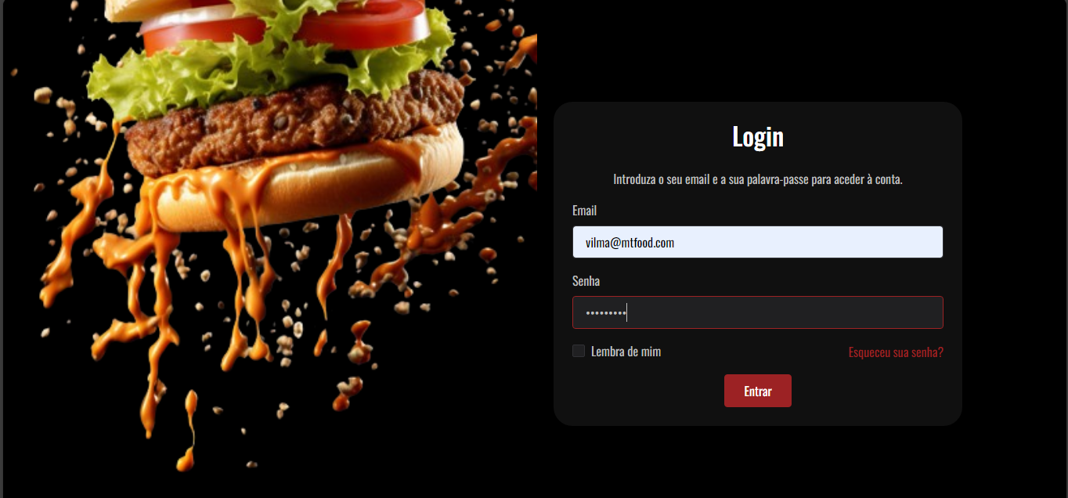

1. **Dashboard:**

Dashboard é a interface visual que apresenta informações chave de forma clara e concisa, permite aos utilizadores monitorar e analisar dados importantes de uma maneira fácil e rápida. Você poderá encontrar no dashboard informações relativas, a quantos produtos existem no stock, quantos produtos foram removidos do stock no corrente mês, quantos utilizadores tem acesso ao sistema e qual é o tatal ganho em relação as saídas efectuadas. Essas informações estão disponíveis para todos os níveis de acesso no caso, administradores e gestores.

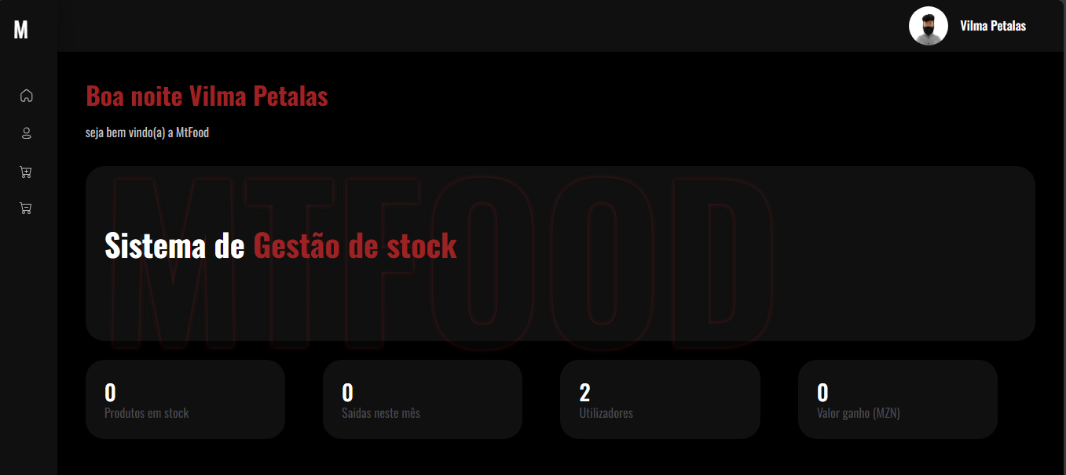

1. **Criação de Utilizador**

Para criar um novo utilizador, você precisa abrir o menú lateral passando o mouse, e encontrar a opção utilizadores, clique nela para abrir mais opções e por fim clique em criar utilizadores.

Todas as informações excepto: Telefone Alternativo e foto do utilizador são obrigatórias. É importante que não esqueça de preencher todos inclusive o nível de acesso.

Nota: Está funcionalidade está disponivel apenas para os administradores.

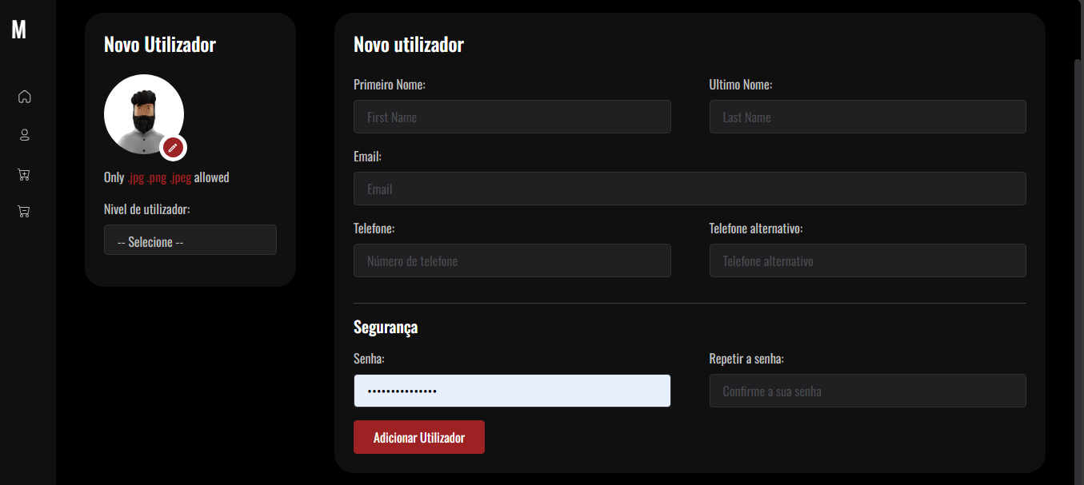

O sistema permite ainda que o administrador visuaize, actualize e exclua qualquer utilizador, para o fazer você precisa abrir o menú lateral passando o mouse, clicar na opção de utilizadores e escolher listar utilizadores, nesse painel é possível, visualizar, actualizar e excluir utilizadores.

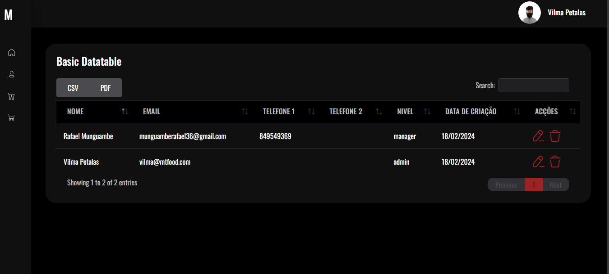

**Nota**: Os butões CSV e PDF, permitem baixar no formato especificado, a lista de todos utilizadores

1. **Registro de Entradas**

Para fazer o registro de entradas, acesse o menú lateral passando o mouse e clicando na opção Entrada de Produto, a seguir escolha Registar nova Entrada.

Todos os campos excepto a do fornecedor, são obrigatórios. Após preencher todos clique em Adicionar Produto para confirmar o registro.

**Nota:** Essas funcionalidades, estão disponíveis apenas para o administrador.

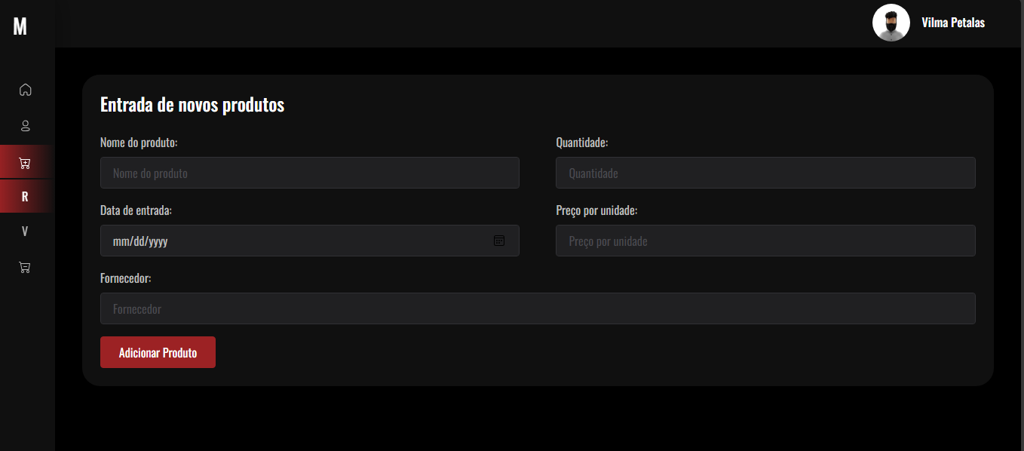

O sistema permite ainda que o administrador visuaize, actualize e exclua qualquer produto em stock, para o fazer você precisa abrir o menú lateral passando o mouse, clicar na opção de Entrada de Produtos e escolher visualizar entradas, nesse painel é possível, visualizar, actualizar e excluir produtos em stock.

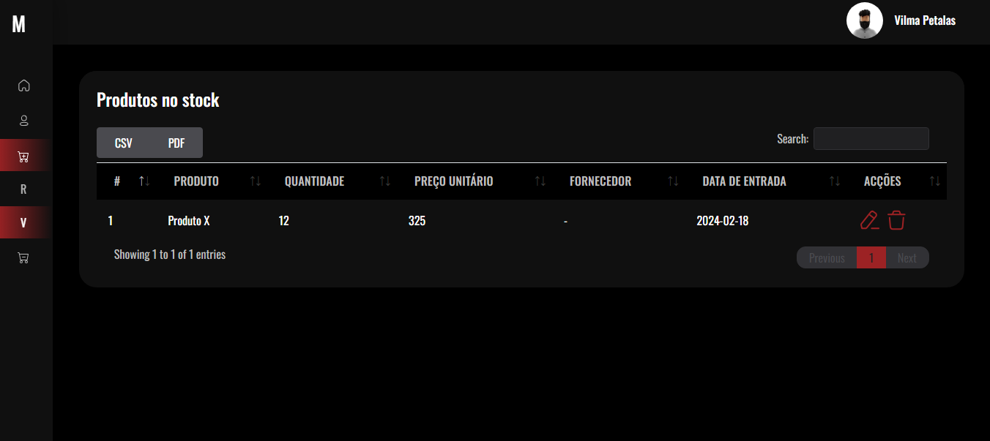

1. **Registar Saídas**

Encontre o painel de registro de saídas, passando o mouse no menú lateral e clicando em Saída de Produtos, escolha Registrar Saída.

O processo de registro de saídas no sistema de gestão de stock, compreende duas etapas, respectivamnete:

* Adição de produtos na lista

Para adicionar produtos na lista, selecione primeiro um dos produtos disponíveis no campo de seleção (produto), confirme a quantidade disponivel apresentado entre parenteses. De acordo com a quantidade disponivel, adicione a quantidade que pretende remover de stock na caixa de texto (quantidade), por fim clique em adicionar a lista.

**Nota**: Você pode adicionar a lista, quantos produtos forem necessários.

* Confirme a saída dos produtos clicando no butão “Efectuar Saída”

Para além de efectuar saída, o sistema permite esvaziar a lista, caso ela não seja mais necessária para o utilizador, permite ainda remover um produto adicionado a lista por engano.

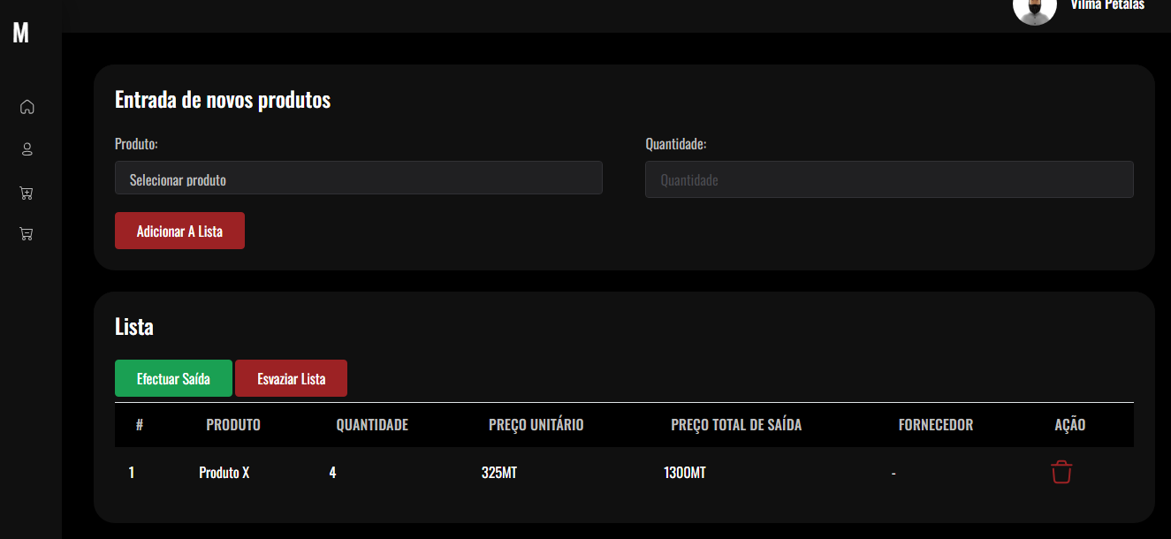

Após confirmar a saídados produtos adicionados a lista, o sistema da a possibilidade de imprimir um recibo com os dados de saída coletados, clicando no butão DOWNLOAD como ilustra a imagem abaixo:

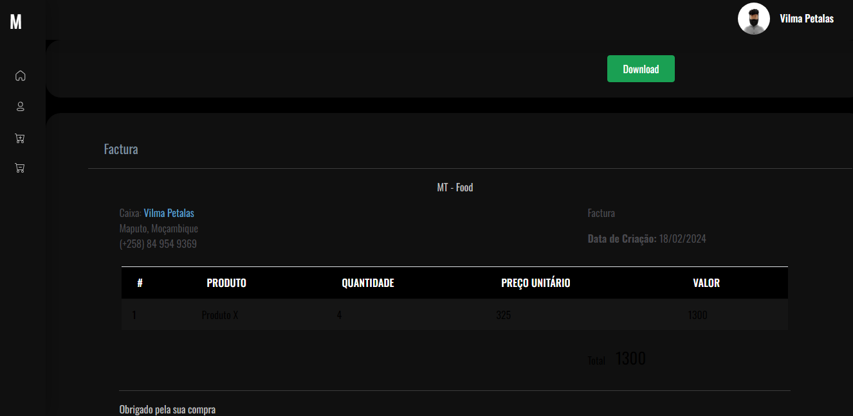

O sistema permite ainda que todos os utilizadores visuaizem todos os produtos removidos do stock, para o fazer você precisa abrir o menú lateral passando o mouse, clicar na opção de Saída de Produtos e escolher visualizar saídas, nesse painel é possível, visualizar todos produtos removidos do stock e ainda fazer o download do recibo novamente.

